第十三章第三节填空题

一．填空题（共10小题）
1．汽车刹车的过程，伴随着能量从机械能转化为内能，内能散失到空气中，此过程能量的总和 （选填“增大”、“不变”或“缩小”）．散失到空气中的内能无法自动转化为机械能再用来驱动骑车，这是因为能量的转移和转化具有 性。
2．如图所示是道路维修时常用的路面钻机（俗称“啄木鸟”），该机械利用压缩气体推动活塞将钻头打入路面。气体推动活塞时是将 能转化为 能，钻头做成啄木鸟嘴状是为了 。
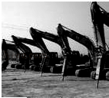
3．2014年2月14日（农历元月十五元宵节），黔东南州台江县来自各个乡镇的20多支舞龙队伍，用舞龙嘘花的火与激情来庆祝元宵，全国各地的游客也都慕名前来观光。元宵节吸引众人眼球的就是龙嘘花大赛（如图所示），舞龙的人们大部分光着身子，步履轻快，条条蛟龙在火海中任意遨游，场面颇为壮观，被称为是“勇敢者的游戏”。附近的居民和观众很快就闻到了火药味，这是 现象，火药在燃烧时将化学能转化为 能。
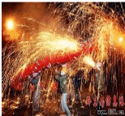
4．汽车的诞生改变了人类的生活方式。事实上，人类很早就在探寻着更好的代步工具，法国人居纽于1769年制造了世界上第一辆蒸汽驱动的三轮车。现在你看到的这幅漫画，据说是牛顿所设计的蒸汽汽车原理图，试就该原理图回答下列问题：
（1）蒸汽三轮车工作原理是什么？
答： 。
（2）原理图中，蒸汽三轮车在工作过程中能量如何转化？
答： 。
（3）针对蒸汽三轮车的运动过程请提出一个有关力学方面的问题并回答。
问题： 。
回答： 。
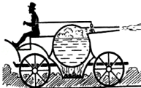
5．说出下列过程能量之间的转化关系
（1）内燃机做功冲程 ；
（2）电动机工作 。
6．最近，在日本市场上出现了一种利用玻璃纤维和碳纤维制成的末端连上电池后不久会发热的“发热纸”，用它可包装面包、香肠等小食品，通电后能使食品香热可口，这种纸很受市民青睐，“发热纸”的利用中发生的能量转化是 。
7．某锂电池充电时的效率是90%．某次充电时共消耗电能15000J，其中有 J的电能转化为电池的 能，储存起来。
8．图中是一个电热水壶。结合你所学的物理知识和对电热水壶的了解，就电热水壶的结构或使用过程的具体情况，从力学、热学、电学的角度分别提出一个与物理有关的问题，并针对所提出的问题作出简答。
示例：
力学问题：烧水时，水壶里的水能不能灌得太满？
答：不能，否则水受热膨胀会溢出，可能会引起漏电。
（1）电学问题： ？
答： 。
（2）热学问题： ？
答： 。
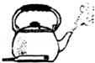
9．火力发电厂“吃”的是煤，“发”的是电，在整个发电过程中能量转化的情况如下。请你在方框中填入相应的能量形式： ， 。
10．如图是长江三峡水力发电示意图，图中表示出了水力发电站能量转化的过程。请在图中A、B、C、D各方框内分别选填一个合适的词组（填词组的序号）．可供选择的词组是：①电能、②内能、③势能、④化学能、⑤动能。
A ；B ；C ；D 。
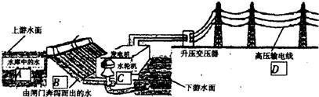

二．解答题（共4小题）
11．如图是热机工作时的能量流向图（摩擦不计），请在方框内写出对应转化的能量
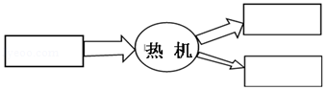
12．点燃燃料，给锅内的水加热，在烧水过程中，观察到锅盖在不停地上下跳动。以下是利用燃料烧水的能量流向图，请在中横线上填入相应的能量名称。
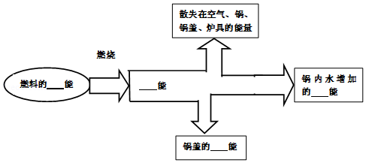
13．如图所示是热机工作时的能量流向图（摩擦不计），请在方框内写出对应转化或转移的能量。
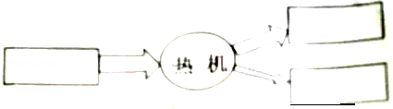
14．某物理小组的同学在社会实践活动中，通过实际调查和网上查询，绘制了一辆某种型号普通轿车在额定功率下行驶时单位时间内的能量流向图，请你参与讨论有关问题。
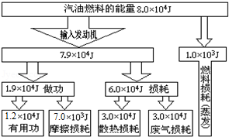
（1）根据图中的能量流向，说出该轿车行驶时有哪几个方面的能量损耗。
（2）若将机器转化为有用功的能量与输入发动机的能量的比值定义为“能量转化效率”。由图中提供的数据可知得，该轿车的能量转化效率为 。（保留三位小数）

第十三章第三节填空题
参考答案与试题解析

一．填空题（共10小题）
1．汽车刹车的过程，伴随着能量从机械能转化为内能，内能散失到空气中，此过程能量的总和 不变 （选填“增大”、“不变”或“缩小”）．散失到空气中的内能无法自动转化为机械能再用来驱动骑车，这是因为能量的转移和转化具有 方向 性。
【分析】能量转化和转移是有方向性的，并且能量在转化或转移的过程中总量保持不变。
【解答】解：据能量的守恒定律可知，汽车刹车的过程，伴随着能量从机械能转化为内能，内能散失到空气中，此过程能量的总和是不变的；散失到空气中的内能无法自动转化为机械能再用来驱动骑车，这是因为能量的转移和转化具有方向性。
故答案为：不变；方向。
【点评】各种能量形式互相转换是有方向和条件限制的，能量互相转换时其量值不变，表明能量是不能被创造或消灭的。

2．如图所示是道路维修时常用的路面钻机（俗称“啄木鸟”），该机械利用压缩气体推动活塞将钻头打入路面。气体推动活塞时是将 内 能转化为 机械 能，钻头做成啄木鸟嘴状是为了 增大压强 。
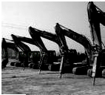
【分析】压缩气体做功，机械能转化为内能；气体膨胀对外做功，内能转化为机械能。
增大压强的方法：减小受力面积或增大压力。
【解答】解：压缩气体时，机械能转化为内能，推动活塞将钻头打入路面是气体膨胀对钻头做功，内能转化为机械能。
钻头做成啄木鸟嘴状是在压力一定时，减小受力面积来增大压强的。
故答案为：内；机械；增大压强。
【点评】本题考查做功的实质和增大压强的方法及应用，属于基础题。

3．2014年2月14日（农历元月十五元宵节），黔东南州台江县来自各个乡镇的20多支舞龙队伍，用舞龙嘘花的火与激情来庆祝元宵，全国各地的游客也都慕名前来观光。元宵节吸引众人眼球的就是龙嘘花大赛（如图所示），舞龙的人们大部分光着身子，步履轻快，条条蛟龙在火海中任意遨游，场面颇为壮观，被称为是“勇敢者的游戏”。附近的居民和观众很快就闻到了火药味，这是 扩散 现象，火药在燃烧时将化学能转化为 内 能。
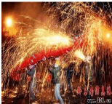
【分析】两个相互接触的物体的分子彼此进入对方的现象叫扩散，扩散现象是分子无规则运动的结果；温度越高，分子的无规则运动越剧烈。
明确火药燃烧时消耗和获得的能量可做出判断。
【解答】解：附近的居民和观众很快就闻到了火药味，这是扩散现象，说明分子在做无规则的运动；
火药在燃烧时将化学能转化为内能。
故答案为：扩散；内。
【点评】本题考查了扩散现象以及燃烧过程中的能量转化，属基础知识的考查，难度不大。

4．汽车的诞生改变了人类的生活方式。事实上，人类很早就在探寻着更好的代步工具，法国人居纽于1769年制造了世界上第一辆蒸汽驱动的三轮车。现在你看到的这幅漫画，据说是牛顿所设计的蒸汽汽车原理图，试就该原理图回答下列问题：
（1）蒸汽三轮车工作原理是什么？
答： 物体间力的作用是相互的 。
（2）原理图中，蒸汽三轮车在工作过程中能量如何转化？
答： 内能转化为机械能 。
（3）针对蒸汽三轮车的运动过程请提出一个有关力学方面的问题并回答。
问题： 蒸汽驱动三轮车向后喷气，为什么向前运动？ 。
回答： 物体间力的作用是相互的 。
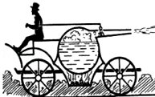
【分析】本题是一道以蒸汽驱动的三轮车为载体的，有关力、热以及能量转化的综合性情景分析题，在解题时应首先划分知识块，然后依据情景找出对应的知识点进行分析解答。
【解答】解：（1）燃料燃烧放出热量，是化学能转化为内能，水吸收热量，是内能的转移，水吸收热量达到沸点，继续吸热，开始沸腾产生大量的水蒸气，水蒸气从容器口喷出时是内能转化为机械能，喷出时给空气一个力，物体间力的作用是相互的，空气给水蒸气一个大小相等，方向相反的力推动蒸汽三轮车前行，施力物体是空气；
（2）在上述过程中，消耗了蒸汽的内能，产生了车的机械能，故是将内能转化为机械能的过程；
（3）据实际情况提出的现象和问题是：
问题：蒸汽驱动三轮车向后喷气，为什么向前运动？
原因：物体间力的作用是相互的；
问题：蒸汽驱动三轮车为什么有轮子？
原因：变滑动为滚动的方式减小摩擦力；
故答案为：（1）物体间力的作用是相互的；（2）内能转化为机械能；（3）问：蒸汽驱动三轮车向后喷气，为什么向前运动；
答：物体间力的作用是相互的。
【点评】本题的知识综合性较强，在理清题意的前提下，找出对应的知识点，逐个分析即可解决。

5．说出下列过程能量之间的转化关系
（1）内燃机做功冲程 内能转化为机械能 ；
（2）电动机工作 电能转化为机械能 。
【分析】（1）内燃机的做功冲程中，高温高压的燃气对活塞做功，将燃气的内能转化为活塞的机械能；
（2）电动机是根据通电导体在磁场中受到力的作用原理制成的。
【解答】解：（1）内燃机的做功冲程中，将燃气的内能转化为活塞的机械能；
（2）电动机工作时，消耗电能，转化为机械能。
故答案为：（1）内能转化为机械能；（2）电能转化为机械能。
【点评】此题主要考查的是学生对内燃机做功冲程和电动机工作中能量转化的理解和掌握，基础性题目。

6．最近，在日本市场上出现了一种利用玻璃纤维和碳纤维制成的末端连上电池后不久会发热的“发热纸”，用它可包装面包、香肠等小食品，通电后能使食品香热可口，这种纸很受市民青睐，“发热纸”的利用中发生的能量转化是 电能转化为内能 。
【分析】从题意中来看，这种纸是连上电池发热，故消耗电能，产生内能。
【解答】解：这种纸接通电池发热故消耗电能产生内能，即电能转化为内能。
故答案为：电能转化为内能。
【点评】本题为能量守恒定律在生活中的例子，可以多积累。

7．某锂电池充电时的效率是90%．某次充电时共消耗电能15000J，其中有 13500 J的电能转化为电池的 化学 能，储存起来。
【分析】能量的利用效率等于有效利用的能量与总能量的比值。
【解答】解：因为能量的利用效率等于有效利用的能量与总能量的比值，所以得蓄电池充电时转化成的化学能：W_{有用}=W_{总}η=15000J×90%=13500J。
故答案为：13500；化学。
【点评】本题考查能量的转化，电流做功的过程就是把电能转化为其他形式的能的过程。

8．图中是一个电热水壶。结合你所学的物理知识和对电热水壶的了解，就电热水壶的结构或使用过程的具体情况，从力学、热学、电学的角度分别提出一个与物理有关的问题，并针对所提出的问题作出简答。
示例：
力学问题：烧水时，水壶里的水能不能灌得太满？
答：不能，否则水受热膨胀会溢出，可能会引起漏电。
（1）电学问题： 为什么用电可以烧热水 ？
答： 电壶可以把电能转化为水的内能 。
（2）热学问题： 水沸腾后，为什么壶口会有“白气” ？
答： 壶中的水蒸气遇冷会发生液化现象变成小液滴 。
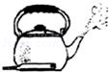
【分析】解决此题要知道物质由气态变成液态是液化现象，知道能量之间可以相互转化。
【解答】解：（1）此现象中有电学问题，因为用电壶烧水的过程实际就是电能转化为内能的过程；
（2）当水烧开后，壶中的水蒸气冲出后会观察到“白气”现象，这实际是水蒸气遇冷发生液化现象变成的小液滴；
故答案为：（1）为什么用电可以烧热水？电壶可以把电能转化为水的内能；
（2）水沸腾后，为什么壶口会有“白气”？壶中的水蒸气遇冷会发生液化现象变成小液滴。
【点评】解决此类生活实际问题，要结合相关的物理知识去分析解释。

9．火力发电厂“吃”的是煤，“发”的是电，在整个发电过程中能量转化的情况如下。请你在方框中填入相应的能量形式： 内 ， 机械 。
【分析】自然界中的能量都以各种形式的能储存起来，在一定条件下可以相互转化。
【解答】解：火力发电厂整个发电过程中能量转化是：化学能﹣﹣内能﹣﹣机械能﹣﹣电能；
故答案为：内，机械。
【点评】能量既不能产生也不能消失，它只会从一种形式转化为另一种形式或是从一个物体转移到另一个物体。

10．如图是长江三峡水力发电示意图，图中表示出了水力发电站能量转化的过程。请在图中A、B、C、D各方框内分别选填一个合适的词组（填词组的序号）．可供选择的词组是：①电能、②内能、③势能、④化学能、⑤动能。
A ③ ；B ⑤ ；C ⑤ ；D ① 。
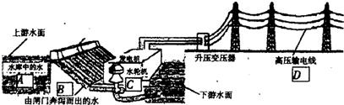
【分析】水库蓄水把水位抬高，所以具有势能，水从高处流下，势能转化为动能；通过水轮机时转化为水轮机的动能，带动发电机转化为电能，用高压输电的方式把电能输送出去。
【解答】解：水库中的水位被抬高，所以具有势能；流下时，势能转化为动能；水流推动水轮机，转化为水轮机的动能；水轮机带动发电机转化为电能，用高压输电的方式传输出去。
故答案为：③；⑤；⑤；①。
【点评】此题考查能量的几种形式及其转化方式。

二．解答题（共4小题）
11．如图是热机工作时的能量流向图（摩擦不计），请在方框内写出对应转化的能量
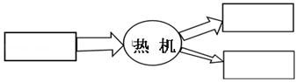
【分析】热机的工作过程中，将燃料的化学能通过燃烧转化为内能，再转化为机械能，并有一定量的内能散失。
【解答】解：由热机的工作原理可知，热机工作时将燃料的化学能通过燃烧转化为内能，再转化为机械能，同时还有一大部分内能散失掉了，故能量转化如下图所示。
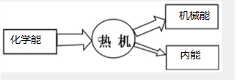
【点评】解此题的关键是能确定图中能量转化的方向，注意其中有一部分内能是转移的，散失掉了。

12．点燃燃料，给锅内的水加热，在烧水过程中，观察到锅盖在不停地上下跳动。以下是利用燃料烧水的能量流向图，请在中横线上填入相应的能量名称。
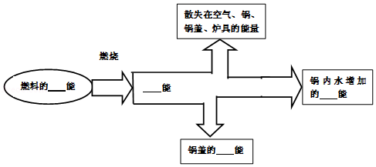
【分析】（1）燃料的燃烧过程是化学能转化为内能的过程；
（2）改变内能的方法：做功和热传递；
（3）锅内的水蒸气推动锅盖跳动时，内能转化为机械能。
【解答】解：燃料的燃烧时将化学能转化为火焰的内能，火焰的内能一部分通过热传递传递给水和水蒸气，水蒸气通过做功推动锅盖跳动，将水蒸气的内能转化为锅盖的机械能。
故答案为：化学；内；内；机械
【点评】本题从烧水的过程，引发了和物理有关的内容，从燃料的燃烧→水蒸气推动锅盖能量的转化，这些都是我们经常看到的问题，把问题和物理联系起来，体现了物理和生活的密切关系。

13．如图所示是热机工作时的能量流向图（摩擦不计），请在方框内写出对应转化或转移的能量。
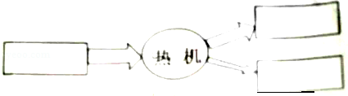
【分析】热机的工作过程中，将燃料的化学能通过燃烧转化为内能，再转化为机械能，并有一定量的内能散失。
【解答】解：由热机的工作原理可知，热机工作时将燃料的化学能通过燃烧转化为内能，再转化为机械能，同时还有一大部分内能散失掉了，故能量转化如下图所示。
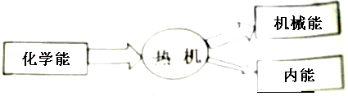
【点评】解此题的关键是能确定图中能量转化的方向，注意其中有一部分内能是转移的，散失掉了。

14．某物理小组的同学在社会实践活动中，通过实际调查和网上查询，绘制了一辆某种型号普通轿车在额定功率下行驶时单位时间内的能量流向图，请你参与讨论有关问题。
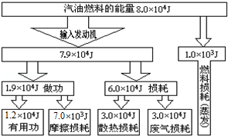
（1）根据图中的能量流向，说出该轿车行驶时有哪几个方面的能量损耗。
（2）若将机器转化为有用功的能量与输入发动机的能量的比值定义为“能量转化效率”。由图中提供的数据可知得，该轿车的能量转化效率为 15.2% 。（保留三位小数）
【分析】（1）有用功是指某一物理过程中不得不做的功，从流程图上看能量损耗为有用功之外的损耗。
（2）机器转化有用功的能量与输入发动机的能量的比值定义为“能量转化效率”，根据定义和图解计算出能量转化率。
【解答】解：（1）从能量流程图上可以读出，有用功之外的能量损耗为：摩擦损耗、散热损耗、排放废气损耗、燃料损耗；
（2）轿车的能量转化效率为η=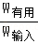×100%=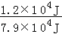×100%≈0.152=15.2%；
故答案为：（1）四个方面：摩擦损耗、散热损耗、排放废气损耗、燃料损耗。
（2）该轿车的能量转化率为15.2%。
【点评】能量既不会创生，也不会消失，只能从一种形式转化为另一种形式，或者从一个物体转移到另一个物体，在转化或转移的过程中，能量的总量保持不变；
从流程图上看，汽车汽油燃烧的总能量，只有一小部分用于汽车行驶做的有用功，大部分能量被消耗掉了，所以提高汽油燃烧的利用率、造高效率、高利用率的汽车发动机非常重要。

